**Aljaž Frančič**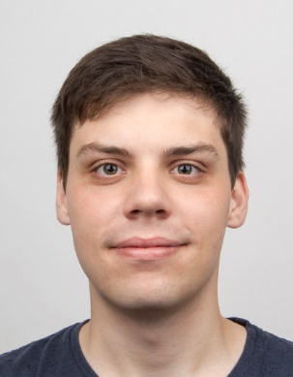

Ješenca 6d

2327 Rače

051 410 170

[aljaz.francic@gmail.com](mailto:aljaz.francic@gmail.com)

CV

Rojen 1.3.1993.

**Izobrazba**

* Osnovna šola Rače
  + Vsa leta odličen učni uspeh
  + Testiran in prepoznan kot nadarjen učenec na splošnem intelektualnem, učnem in ustvarjalnem področju
  + Priznanja (matematika, fizika, logika, angleščina, …)
    - 15 bronastih
    - 8 srebrnih
    - Frkolinova nagrada za izjemno literarno delo
  + Matematični krožek
  + Fizikalni krožek
  + Astronomski krožek
  + Vesela šola
* II. gimnazija Maribor
  + Program splošna gimnazija
  + Zoisova štipendija
  + Status dijaka – raziskovalca/tekmovalca
  + Računalniški krožek
  + Programerski krožek (kasneje kot mentor)
  + 2. mesto na državnem tekmovanju RoboCup Junior (zlato priznanje)
  + Dve srebrni in eno bronasto priznanje na državnem tekmovanju v znanju računalništva (ACM, IJS)
  + Priznanje iz matematike
  + Bronasti ključ
  + Ilustracije in besedilo v knjigi Ideje za poučevanje psihologije s filmom
* Univerza v Mariboru, Fakulteta za elektrotehniko, računalništvo in informatiko
  + dipl. inž. rač. in inf. tehnol. (UN)
  + mag. inž. rač. in inf. tehnol.
  + Tutor za študente prve stopnje
  + Tutor za Erasmus+ študente
  + Erasmus Student Network buddy in član
* Tampere University of Technology, Finska
  + Erasmus+ izmenjava v prvem semestru MAG študija
* Certifikati
  + Angleščina C2 (CEFR)
  + Vozniško dovoljenje kategorije B

**Programski jeziki**

* C#
* C/C++
* Python
* Java
* Matlab
* MySQL
* JavaScript
* PHP
* HTML
* CSS

**Tehnologije/znanja**

* Oculus Rift
* Kinect
* Myo
* Git
* SVN
* WPF
* Unity
* OpenCV
* Regex
* Adobe Photoshop
* Microsoft Office

**Projekti/delovne izkušnje**

* Mladi raziskovalec   
  (LSPO, FERI, UM)
* PKP: Glasbene znamenitosti (mobilna aplikacija, obogatena resničnost)
* PKP: Električno kolo   
  (R & D)
* Demonstrator pri predmetu Sistemska programska oprema (LSPO, FERI, UM)
* Igra Bingo (EDIT)
* Iwashere (spletni portal)
* Nakit & Ure (spletna trgovina)

**Prosti čas**

* Šport (tek, plavanje)
* Družabne igre (Catan, Magic The Gathering, Dungeons & Dragons)

**Drugo**

* Rad se učim novih veščin
* Rad imam izzive
* Natančen
* Vesten
* Samoiniciativen
* Kreativen